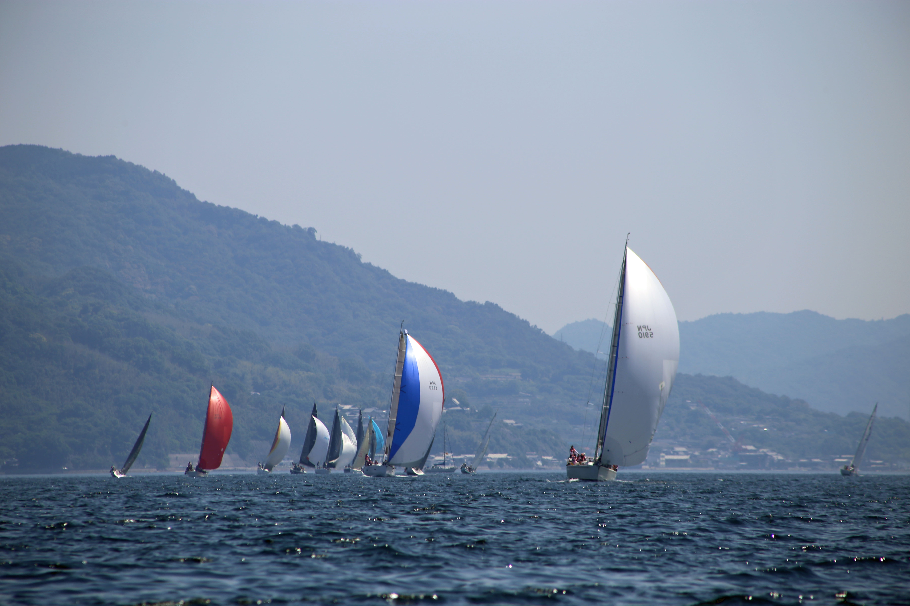
第３６回
河上徹太郎記念ヨット競技大会

故河上徹太郎先生は岩国のご出身で，文人として，また文学評論家，音楽評論家として多方面で活躍され，芸術文化の発展と後進の育成に尽くされた功績は，高く評価され文化功労者にも選ばれた方であり，昭和５５年９月２２日、７８歳をもって永眠されました。

河上先生は、故郷の芸防の海をこよなく愛され、その著書の中にも「正面の阿多田島は小丘陵型で色はエメラルド・グリーン，その後の黒神島は断崖絶壁でコバルト・ブルー，その左の能美島は傾斜した平野に牧歌調，その手前の宮島は，本土とも島とも全く違った深山幽谷でウルトラ・マリンといった調子である。私の１２フィートのヨットは，巨艦の檣が水平線に見えると，もう間に合わない。横波をくらって顛覆しないように，警戒体制に入るのである。」（河上徹太郎行状記）と書かれております。

先生は，「下駄ヨット」なる和船改造型を始め，スナイプ，フィン「徹号」，そしてクルーザー「安芸」を操るヨットマンでした。
本大会は，先生のこよなく愛された芸防の海で，故河上徹太郎先生を偲び開催するヨットレースで，今回で３６回目を迎えます。

第３６回河上徹太郎記念ヨット競技大会実施要綱
主 催 日本セーリング連盟外洋西内海
大会運営 日本セーリング連盟外洋西内海宮島フリート
協 賛 一般財団法人 日本モーターボート競走会宮島支部
日 程 平成２９年９月３日（日）
(1) 開会式 ０９：００～ 阿多田島長浦鼻沖海上
(2) 競 技 ０９：３０～１２：３０ 阿多田島長浦鼻沖～廿日市市貯木場沖
(3) 閉会式 レース終了後随時 五日市漁港フィッシャリーナ
(4) 懇親会 閉会式終了後 五日市漁港フィッシャリーナ
競 技
１ 規則
国際セーリング競技規則（ＲＲＳ）２０１７～２０２０，ＯＲＣレーティング規則，ＩＲＣレーティング規則，本大会実施要綱及び帆走指書による。

２ コース
阿多田島長浦鼻沖～廿日市市貯木場沖 約９．５海里

３ クラス
3-1 クラス分類
- オープン（クルージング）クラス
- ＯＲＣＣクラス
- ＩＲＣクラス
3-2 クラスの成立
各クラスは、３艇以上の参加をもって成立する。
3-3 ダブルエントリー
ＯＲＣＣクラス及びＩＲＣクラスについては、それぞれにダブルエントリーすることができる。

４ 参加資格
(1) 法令及び各クラスルールを満たす整備がなされた艇で，レース委員会が認めたものであること。
(2) 著しく帆走性能の劣る艇，安全性に疑問のある艇は，出場を制限する場合がある。
(3) 全長６ｍ以上のクルーザーヨットで，艇に適合する海技免許所持者が乗り組み，かつ，船舶検査に合格している艇であること。
(4) ヨット保険の対人・対物・搭乗者・第三者賠償責任保険に加入していること。
(5) レース委員会が決定するレーティングを承諾する艇であること。
(6) ＯＲＣＣクラスに参加する艇は，本年度有効なＯＲＣレーティング証書を所有していること。
(7) ＩＲＣクラスに参加する艇は，本年度有効なＩＲＣレーティング証書を所有していること。

５ 搭載品
(1) ライフ・ジャケット
全ての参加者は，競技中，必ずライフ・ジャケットを着用しなければならない。
(2) アンカー
艇に有効なアンカー及びアンカーロープ（又はアンカーチェーン）を搭載すること。
(3) 通信機器
通信手段として携帯電話又はＶＨＦ無線機を搭載すること。

６ スタート
平成２９年９月３日（日）０９：３０全艇同時スタートする。

７ 順位決定
(1) 順位は，係数×所要時間で算出した修正時間の少ないものを上位とする。
(2) オープンクラスの順位は、レース委員会が定めたレーティングを用いて算出する。
(3) ＯＲＣＣクラスの順位は，ＯＲＣクラブOFFSHORE Time－on－Timeにより算出する。
(4) ＩＲＣクラスの順位は，ＴＣＣTime－on－Timeにより算出する。
(5) 修正時間がタイの場合は，着順によってタイを解く。

８ 賞
各クラスの第１位から第３位までの艇に，賞が与えられる。

９ 参加申込
- 参加料
  - レース参加料
一つのクラスのみにエントリーする場合 ８，０００円
ＯＲＣＣクラスとＩＲＣクラスにダブルエントリーする場合 １０，０００円
  - 懇親会参加料
１人当たり ２，５００円

※ 昨年の第３５回河上徹太郎記念ヨット競技大会の参加料を支払った艇の参加料については、支払済の参加料を今回の参加料に充当することとし、今回の参加料は次によります。
- レース参加料
・ 一つのクラスのみにエントリーする場合 ４，０００円
・ ＯＲＣＣクラスとＩＲＣクラスにダブルエントリーする場合 ５，０００円
② 懇親会参加料
・ 申込人数が昨年の申込人数以下の場合 昨年の申込人数までは０円
・ 申込人数が昨年の申込人数を超える場合 超えた人数から１人当たり ２，５００円
※ 申込人数が昨年の申込人数より少なく過金が生じる場合は、別途返金します。

なお、荒天等でレースが中止となった場合、レース参加費は返却しないものとする。
(2) 振込口座 広島銀行 廿日市支店（店番０３４）
普通口座 口座番号１１１７４４６
外洋西内海 宮島フリート 西 啓
※ 氏名欄に艇名を明記のこと。 【例】プレアデス ニシ アキラ
(3) 提出書類 ① 参加申込書
② 参加料の振込証書（振込領収書）のコピー
③ ヨット保険証書のコピー
- 本年度有効なＯＲＣレーティング証書のコピー（ＯＲＣＣクラスのみ）
- 本年度有効なＩＲＣレーティング証書のコピー（ＩＲＣクラスのみ）
(4) 提出先 〒738-0011 廿日市市駅前８番４号 西 啓 方
日本セーリング連盟外洋西内海宮島フリート事務局
ＦＡＸによる場合：０８２９－３２－２８９４
Ｅ－ｍａｉｌによる場合：a-nishi@ms4.megaegg.ne.jp
(5) 申込期限 平成２９年８月２６日（土）必着のこと。

1０ 安全責任
レース中，回航中を問わず，艇とその乗員全ての安全責任は各艇のオーナー及び艇長にあり，主催・大会運営・協力・協賛の各団体は，このレースに係わる人的及び物的損害に対して，一切の責任を負わない。

1１ 懇親会（河上先生を偲ぶ会）
(1) 懇親会は，レース終了後，五日市漁港フィッシャリーナにおいて開催する。
(2) 懇親会に参加を希望する場合は，参加申込時に出席者数を明記のうえ，懇親会参加料を添えて申し込みこと。
※ 懇親会の会場にはテーブル・椅子がないため、参加者各自で敷物等を用意してください。
(3) 懇親会の参加に際して、五日市漁港フィッシャリーナに係留を希望する場合は、参加申込時に係留する旨を明記すること。
なお、懇親会に参加する艇の係留費は、主催者側で負担する。
1２ 問合先
- レースに関すること
山本 寅太郎（レース委員長） 携 帯 ：０９０－２８００－７１８３
(2) レーティングに関すること。
田村 治久（外洋西内海計測委員） Ｆ Ａ Ｘ : ０８２－２７８－７３６３
E－mail : BYQ00603@nifty.ne.jp
(3) 申込みに関すること
西 啓（宮島フリート事務局） Ｔ Ｅ Ｌ : ０８２９－３２－２８９４
E－mail : a-nishi@ms4.megaegg.ne.jp
携 帯 ： ０９０－８２４４－８６９３
第３６回河上徹太郎記念ヨット競技大会帆走指示書

１ 適用規則
本レースは，国際セーリング競技規則（ＲＲＳ）２０１７～２０２０，ＯＲＣレーティング規則，ＩＲＣレーティング規則，本大会実施要綱及び帆走指示書により行う。

２ レース日程
平成２９年９月３日（日）
(1) 開会式 ０９：００～ 阿多田島長浦鼻沖海上
(2) 競 技 ０９：３０～１２：３０ 阿多田島長浦鼻沖～廿日市市貯木場沖
(3) 閉会式 レース終了後随時 五日市漁港フィッシャリーナ
- 懇親会 閉会式終了後 五日市漁港フィッシャリーナ

３ 出艇申告
出艇申告は，レース当日（９月３日），本部艇へ０９：００までに提出すること。

４ レースコース
  - コースは阿多田島長浦鼻沖をスタートし，宮島と絵ノ島の間を通過し，廿日市市貯木場沖に至る約９．５海里とする。（別添コース図のとおり。）
ただし，コース図に記載した各マークの位置は，おおよその位置を示してもので，気象条件等により設置位置が異なることがある。
  - 宮島周辺及び廿日市市貯木場沖の養殖筏設置海面内は，危険かつ漁業被害などの迷惑をかける恐れがあるため，航行を禁止する。

５ スタート信号
5-1 予告信号は，スタート５分前にＡ旗を掲揚し，音響１声を発する。
5-2 準備信号は，スタート４分前にＰ旗又はＩ旗（ゼネラル・リコール後のスタートの場合）を掲揚し，音響１声を発する。
  - １分前信号は，Ｐ旗又はＩ旗（ゼネラル・リコール後のスタートの場合）を降下し，長音１声を発する。
  - スタート信号は，Ａ旗を降下し，音響１声を発する。
5-5 スタートを延期する場合は，ＡＰ旗を掲揚し，音響２声を発する。
  - 延期したスタートを再開する場合は，ＡＰ旗を降下し，音響１声を発する。
この場合の予告信号は，ＡＰ旗降下の１分後に発する。

６ スタート
6-1 スタートラインは，ラインのスターボードの端となるＪＳＡＦエンサインを掲げた本部船のポール又はマストと，ラインのポートの端となるスタートマーク（オレンジ色の三角すい形ブイ）の間とする。スタートラインの設置位置は，阿多田島長浦鼻沖とする。

6-２ スタート時刻は，９月３日（日）０９：３０に全艇同時スタートとし，本部船を右に見てスタートすること。
6-3 スタートラインは，スタート２０分後に閉鎖する。
なお、スタートライン閉鎖までにスタートしなかった艇は「DNS」とする。これは、規則Ａ４を変更している。

７ リコール
7-1 リコールがあった場合は，Ｘ旗を展開し，音響１声を発する。
  - リコールの通告は，音声をもって出来る限り知らせるが，確認は各艇の責任とする。
  - リコールを解消しない艇があっても，Ｘ旗はスタート４分後には降下する。

８ ゼネラル・リコール
8-1 ゼネラル・リコールの場合は，第一代表旗を掲揚し，音響２声を発する。
  - ゼネラル・リコール後のスタートは１０分後とし，ＲＲＳ３０．１（Ｉ旗規則）を適用す る。
8-3 第一代表旗を予告信号１分前（再スタート６分前）に降下し，音響１声を発する。
8-4 新しいスタートの準備信号はＩ旗とし，Ｉ旗はスタート１分前に降下する。

９ フィニッシュ
９-1 フィニッシュラインは，ＪＳＡＦエンサインを掲げた本部船のポール又はマストとフィニッシュマーク（オレンジ色の三角すい形ブイ）の間とする。
９-2 フィニッシュラインの設置位置は、廿日市市貯木場沖付近とする。

10 コース短縮
10-1 コース短縮する場合は，本部船にＳ旗を展開し，音響２声を発する。
10-2 コース短縮の通告は，可能な限り運営艇からの音声によりこれを行う。
10-3 コース短縮を行う場合のフィニッシュは，コース図に示すコースの付近の任意の位置とする。その場合，コースから離れていて不利益を被った艇があっても，救済の対象にならない。

11 タイムリミット
1１-1 タイムリミットは，トップ艇のフィニッシュ後２時間とするが，レースの状況によっては 変更することがある。ただし，１２：３０を超えることはない。
1１-２ タイムリミット内にフィニッシュできない艇は、「ＤＮＦ」とする。これは，規則３５，Ａ４及びＡ５を変更している。

12 帰着申告
  - 帰着申告は，フィニッシュをもってこれに代える。
  - リタイヤした艇は，速やかに本部艇にその旨を伝えなければならない。

13 抗議
抗議の締め切りはレース終了後３０分とし、抗議手数料は無料とする。

1４ 順位及び成績の決定方法
1４-1 順位は，係数×所要時間で算出した修正時間の少ないものを上位とする。
1４-2 オープンクラスの順位は、レース委員会が定めたレーティングを用いて算出する。
1４-3 ＯＲＣＣクラスの順位は，ＯＲＣクラブOFFSHORE Time－on－Timeにより算出する。
1４-４ ＩＲＣクラスの順位は，ＴＣＣTime－on－Timeにより算出する。
1４-５ 修正時間がタイの場合は，着順によってタイを解く。

1５ 賞
各クラスの第１位から第３位までの艇に，賞が与えられる。

1６ その他
16-1この海面は一般船舶又は漁船の往来が多く、レース艇はこれを避けること。また、運営艇から避航指示がある場合は、これに従うこと。
16-2著しく遅れるなどレースの運営上支障をきたすと判断した艇や，安全上の問題を起こした艇には，リタイヤを勧告し，曳航などを行う場合がある。

第３６回河上徹太郎記念ヨット競技大会コース図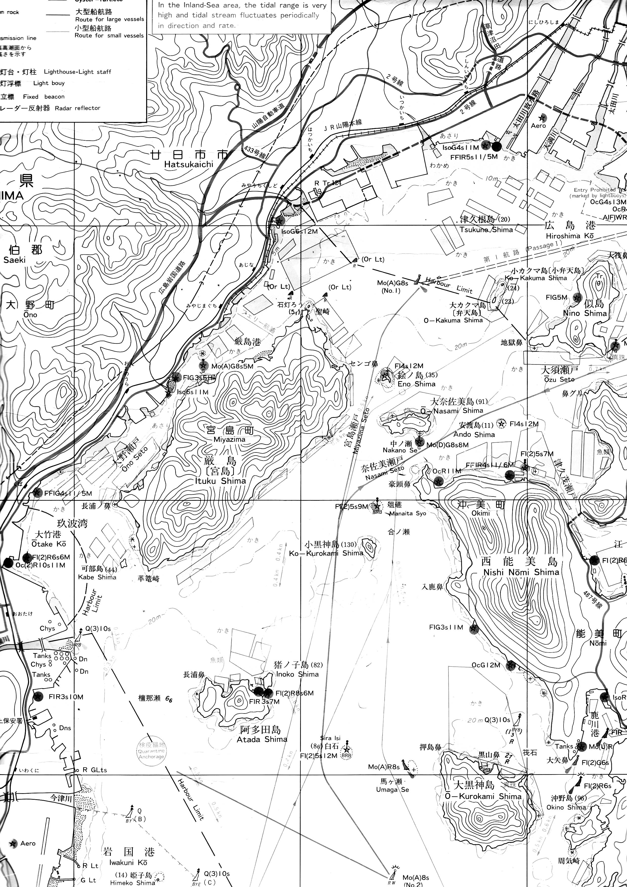
スタート
フィニッシュスタート

